**Modernisation une infrastructure par la Conteneurisation**

**Table des matières**

**Installation & configuration de Docker** 1

**Réponse aux question** 3

# **Installation & configuration de Docker**

**MAJ Système**

apt update

**Installer docker**

apt install docker.io

**Récupérer l'image Nginx**

docker pull nginx:latest

**Renommer l'image**

docker tag nginx:latest customweb

**Voir IMG Docker**

docker ps -a

**Créez un nouveau dossier pour votre projet**

mkdir mon_site_web

cd mon_site_web

**Créez un fichier nommé Dockerfile (sans extension) dans ce dossier**

touch Dockerfile

**Ouvrez le fichier Dockerfile avec un éditeur de texte**

nano Dockerfile

**Copiez le contenu suivant dans le fichier**

FROM customweb

COPY index.html /usr/share/nginx/html/

**Construire l'image Docker**

*Assurez-vous que vous êtes dans le répertoire contenant le Dockerfile*

docker build -t customweb:v1 .

**Lancer le conteneur**

*Une fois l'image construite avec succès, lancez un conteneur basé sur cette image*

docker run -d --name mon-site-web -p 8080:80 customweb:v1

**Accéder à votre site web**

*Ouvrez un navigateur web sur une autre machine ou utilisez un outil en ligne de commande comme curl pour vérifier que le site est accessible*

curl <http://localhost:8080>

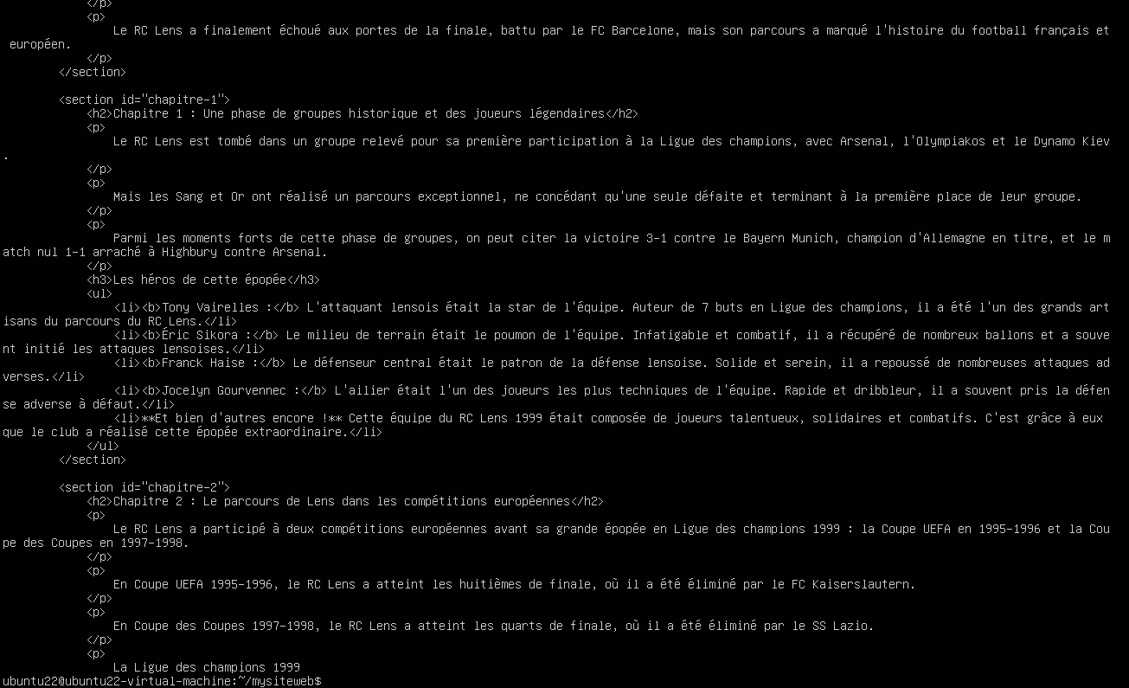

**Lancez ou relancez le conteneur**

docker start mon-site-web

**Créez le dépôt sur Docker Hub**

Avant de pouvoir pousser une image, vous devez créer un dépôt sur Docker Hub. Connectez-vous à Docker Hub via le navigateur, allez dans "Repositories" et créez un nouveau dépôt avec le même nom que celui que vous utilisez dans votre commande de push.  
  
**Connectez-vous**

docker login

**Taguez votre image existante avec le nom de votre dépôt**

docker tag customweb:v1 tbmc93/tp38:v1

**Poussez l'image taguée vers Docker Hub**

docker push tbmc93/tp38:v1

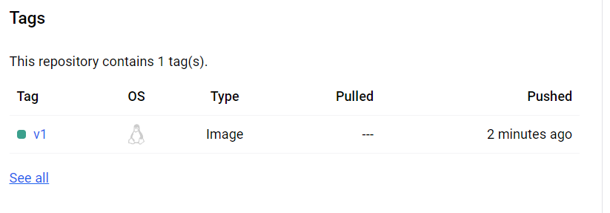

# **Réponse aux questions**

1. **Qu'est-ce qu'un conteneur ?**

- Un conteneur est une unité logicielle standardisée qui encapsule une application et toutes ses dépendances, permettant une exécution cohérente dans différents environnements.

1. **Comment installer Docker sur ces distributions ?**

sudo apt install docker

1. **Qu'est-ce qu'une image dans Docker ?**

- Une image Docker est un modèle en lecture seule utilisé pour créer des conteneurs. Elle contient tout le nécessaire pour exécuter une application, y compris le code, les bibliothèques et les dépendances.

1. **Où pouvez-vous trouver ces images ?**

- Les images Docker peuvent être trouvées sur Docker Hub ou d'autres registres d'images Docker.

1. **Comment pouvez-vous récupérer une de ces images ?**

docker pull nginx:latest

1. **Comment la supprimer ?**

docker rmi nom_image

1. **Comment supprimer plusieurs images en une commande ?**

docker rmi image1 image2 image3

1. **Quelle est la commande complète que vous avez utilisée pour réaliser la consigne 10 ?**

docker pull httpd

1. **Comment afficher la liste des conteneurs en cours d'utilisation ?**

docker ps

1. **Comment afficher TOUS les conteneurs ?**

docker ps -a

1. **Comment supprimer un conteneur ?**

docker rm nom_du_conteneur

1. **Comment afficher les logs d'un conteneur ?**

docker logs nom_du_conteneur

1. **Comment trouver l'adresse IP de votre conteneur ?**

docker inspect -f '{{range .NetworkSettings.Networks}}{{.IPAddress}}{{end}}' nom_du_conteneur